

**รายงานการทำเว็บไซต์เรื่อง** สุขภาพ

**วิชา**  เทคโนโลยีเว็บ (Web Technology)

รหัสวิชา 06016312

**จัดทำโดย**

1. นาย กิตติ์รวี ผาสุขโรจน์สิน รหัสนักศึกษา 60070005
2. นาย ไชยพงษ์ นิธิพีรวัฒน์ รหัสนักศึกษา 60070016
3. นางสาว ธิรดา ธีร์ธรรม รหัสนักศึกษา 60070034

**เสนอ**

ผศ.ดร.มานพ พันธ ์โคกกรวด

รายงานฉบับนี้เป็นรายงานของนักศึกษาชั้นปีที่2 ภาคเรียนที่1 ปีการศึกษา 2561

คณะเทคโนโลยีสารสนเทศ สาขาวิชาเทคโนโลยีสารสนเทศ

สถาบันเทคโนโลยีพระจอมเกล้าเจ้าคุณทหารลาดกระบัง

**คำนำ**

รายงานฉบับนี้เป็นส่วนหนึ่งของวิชา เทคโนโลยีเว็บ (Web Technology) รหัสวิชา 06016312 เพื่อให้นักศึกษาสร้างเว็บไซต์สำหรับแสดงเนื้อหาสาระความรู้ เรื่อง สุขภาพ โดยสืบค้นข้อมูลต่าง ๆ ที่เกี่ยวข้องมารวบรวมไว้ภายในเว็บให้สวยงาม อ่านง่าย และนำความรู้เรื่องเทคโนโลยีเว็บที่ได้เรียนมาปรับใช้กับเว็บไซต์นี้ให้เหมาะสม

ทางคณะผู้จัดทำหวังว่ารายงานนี้จะเป็นประโยชน์ต่อผู้ที่ต้องการศึกษาตัวอย่างการทำเว็บไซต์ หรือได้รับความรู้ในเรื่องสุขภาพมากขึ้น เพื่อให้ตนเองมีสุขภาพดี และมีความสุขในการดำเนินชีวิต

       คณะผู้จัดทำ

4 พฤษจิกายน 2561

**สารบัญ**

**หัวเรื่อง หน้า**

คำนำ 2

สารบัญ 3

บทที่ 1: ที่มาและวัตถุประสงค์ 4

บทที่ 2: เทคโนโลยีและเทคนิคที่ใช้ 5

บทที่ 3: ประโยชน์ของโครงงาน 10

เอกสารอ้างอิงแหล่งที่มาของเนื้อหา 11

# **บทที่ 1**

ที่มาและวัตถุประสงค์

การใช้ชีวิตที่เร่งรีบในปัจจุบัน อาจทำหลายๆ คนละเลยการดูแลสุขภาพไป ไม่ว่าจะเรื่อง อาหารการกิน สภาพจิตใจ การออกกำลังกาย และการพักผ่อนให้เพียงพอ จึงเป็นสาเหตุที่ทำให้สุขภาพไม่แข็งแรง หรือมีปัญหาด้านสุขภาพ การได้รับรู้ข้อมูลต่างๆ ที่เป็นประโยชน์ในการป้องกัน หรือรักษาสุขภาพ จะช่วยสร้างภูมิคุ้มกันให้กับตนเองมากขึ้น บางโรค ก็สามารถป้องกันได้ง่าย ๆ ด้วยการใช้ชีวิตอย่างมีสมดุลในทุก ๆ ด้าน

“Healthy All Day” จึงได้รวบรวมสาระน่ารู้เกี่ยวกับการดูแลสุขภาพ เพื่อให้มีสุขภาพดี และมีความสุขในการดำเนินชีวิต แล้วนำเสนอออกมาในรูปแบบเว็บไซต์ ที่แอดมินผู้โพสต์บทความสามารถนำเสนอได้จากในเว็บ โดยที่ไม่ต้องเข้าไปแก้ในโค้ด เพราะสุขภาพก็มีเทคโนโลยี และความรู้ใหม่ ๆ เกิดขึ้นอยู่เสมอเช่นกัน และผู้ใช้งานเว็บไซต์ก็สามารถติดตามอ่านได้เรื่อย ๆ

**วัตถุประสงค์**

1. รวบรวมสาระความรู้เรื่อง สุขภาพ และนำเสนอในรูปแบบเว็บไซต์ ให้อ่าน และเข้าใจได้ง่าย มีรูปภาพที่สวยงาม ทำให้เนื้อหาไม่น่าเบื่อจนเกินไป
2. เลือกใช้เทคโนโลยีเว็บที่ได้เรียนรู้มาใช้กับเว็บไซต์ที่สร้างขึ้น

**บทที่ 2**

เทคโนโลยีและเทคนิคที่ใช้

ภาษาหลักที่ใช้: HTML CSS PHP JavaScript

หากระบบเซิร์ฟเวอร์ใช้กับ Laravel ได้ก็จะใช้เทคโนโลยีการจัดเก็บฐานข้อมูลด้วย MySQL แล้วผลลัพธ์เว็บไซต์จะแสดงออกมาดังภาพต่อไปนี้ ตามลิงค์ <http://203.170.145.173/>

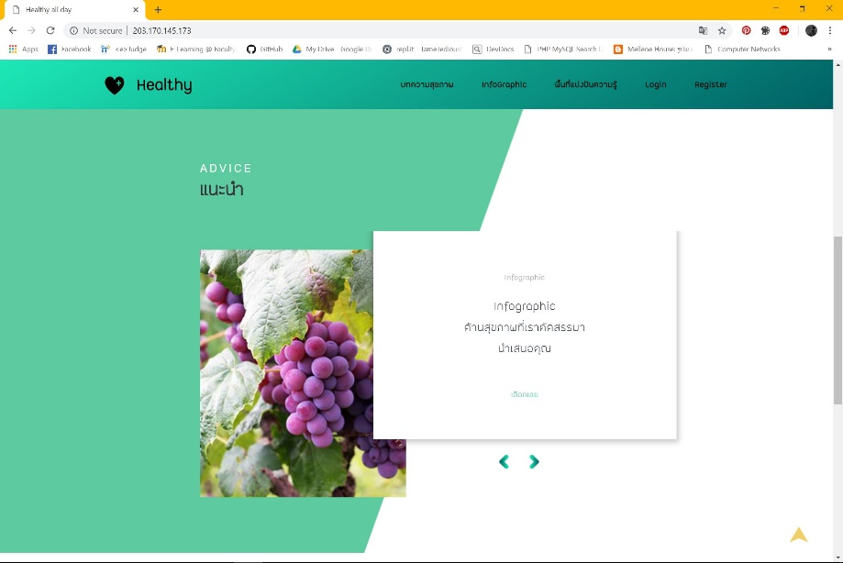

หน้าแรกของเว็บไซต์ ทำให้ภาพด้านหลังสไลด์ไปทางขวา โดยใช้ JavaScript

และใช้ CSS ในการแสดงส่วนต่างๆ ให้สวยงาม

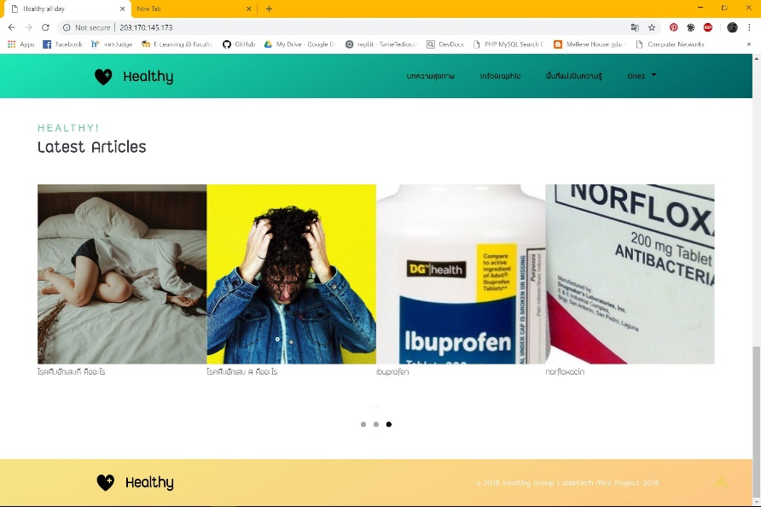

ด้านล่างของหน้าแรกเป็นส่วนแสดงบทความล่าสุด ซึ่งจะดึงมาจากฐานข้อมูลตามเวลาที่โพสต์

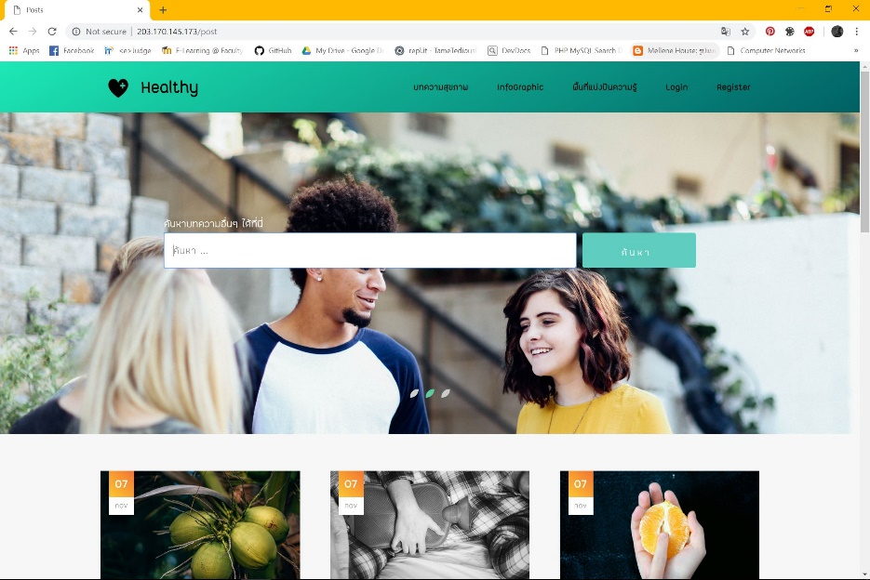

หน้าบทความสุขภาพ: มีช่องกรอกข้อความสำหรับค้นหาชื่อเรื่อง และส่วนที่เป็นบทความก็ดึงข้อมูลมาจากฐานข้อมูลใน MySQL

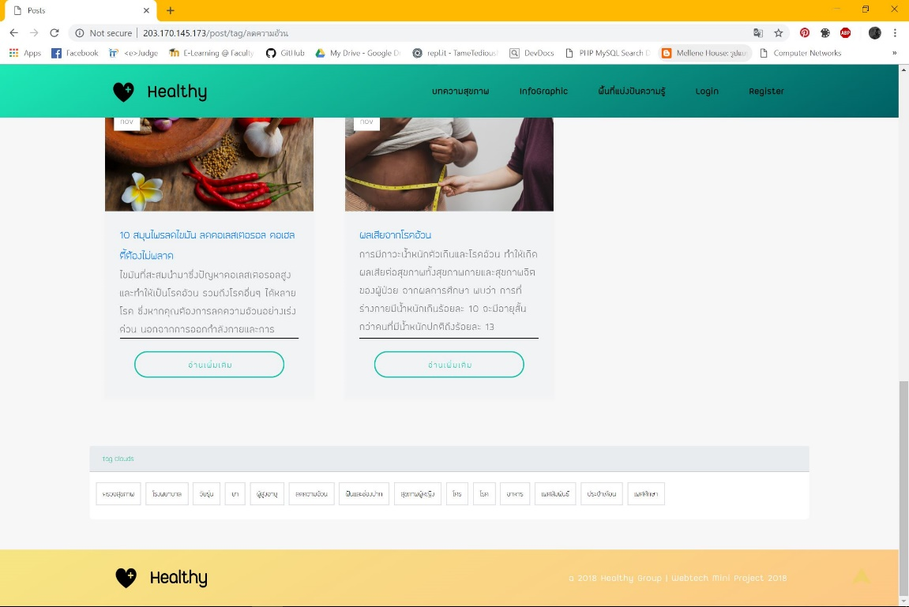

ด้านล่างสุดมี tag ตามเรื่องที่เกี่ยวข้องของแต่ละบทความ สามารถเรียกดูตามหมวดหมู่ได้

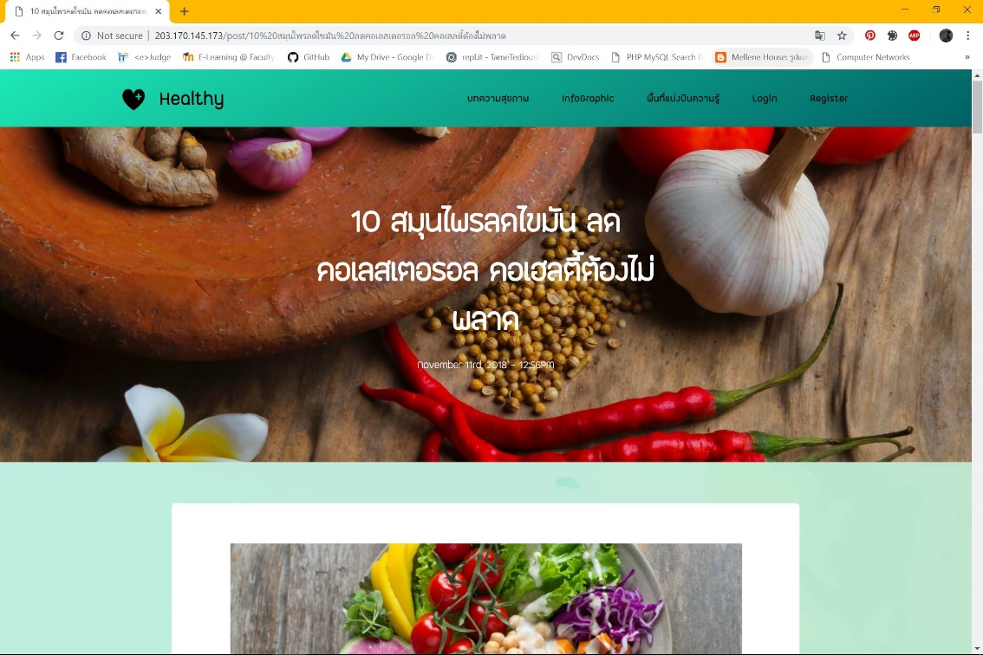

หน้าบทความ : จะดึกบทความจากฐานข้อมูลมาแสดงเช่นเดียวกัน และด้านล่างก็ยังมีกล่องแสดงความคิดเห็น จึงสามารถแสดงความรู้เพิ่มเติม และแลกเปลี่ยนความรู้ ประสบการณ์ให้กับทั้งผู้อ่าน และผู้โพสต์บทความได้อีกด้วย

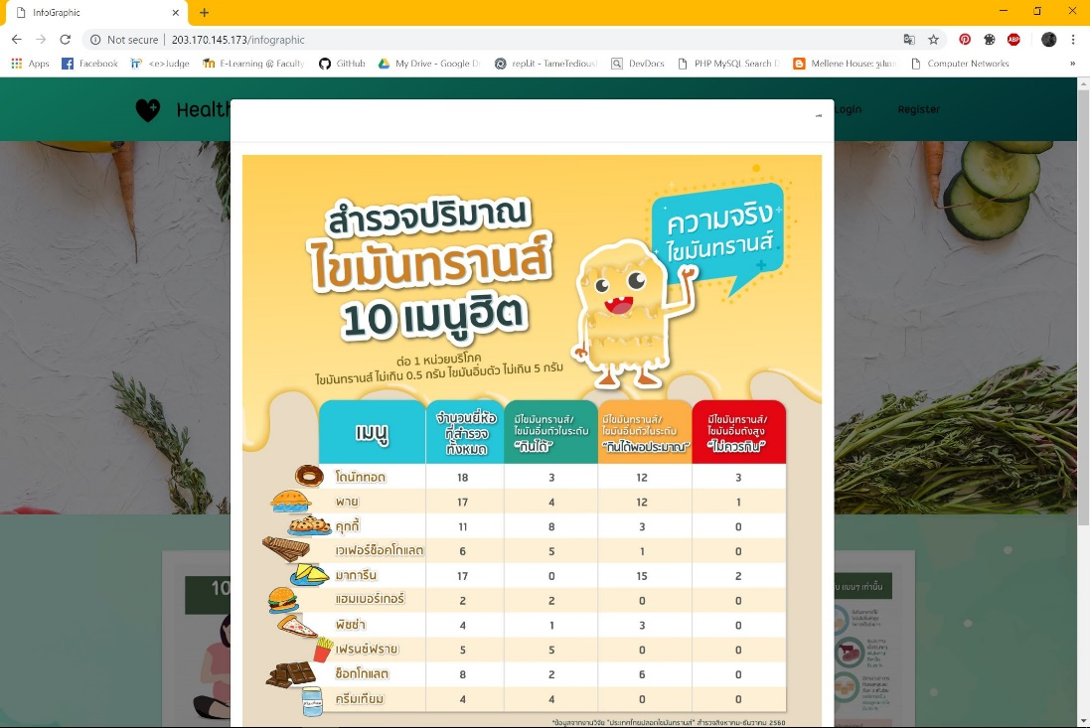

หน้า Infographics : เป็นหน้าแสดงภาพสื่ออินโฟกราฟฟิค สามารถกดดูภาพขนาดใหญ่ได้ ซึ่งเป็นภาพที่สื่อข้อมูลออกมาได้เข้าใจง่าย

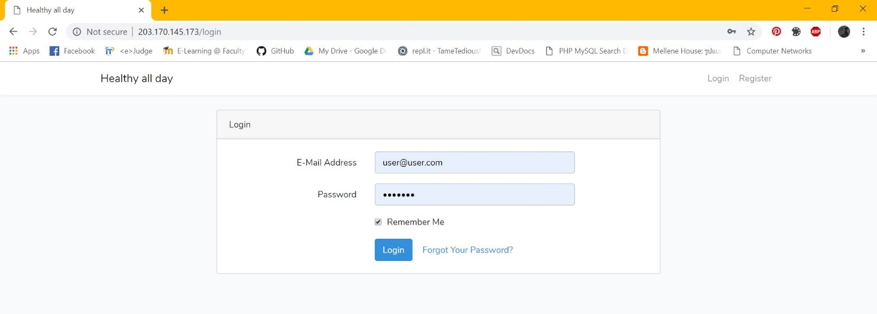

หน้าพื้นที่แบ่งปันความรู้ : จะมีหน้า log in และเข้าไปสู่หน้าประวัติการโพสต์ของผู้ใช้ และผู้ใช้งานสามารถโพสต์บทความเข้าไปเพิ่มเองได้

(E-Mail Address: [user@user.com](mailto:user@user.com), Password: webtech)

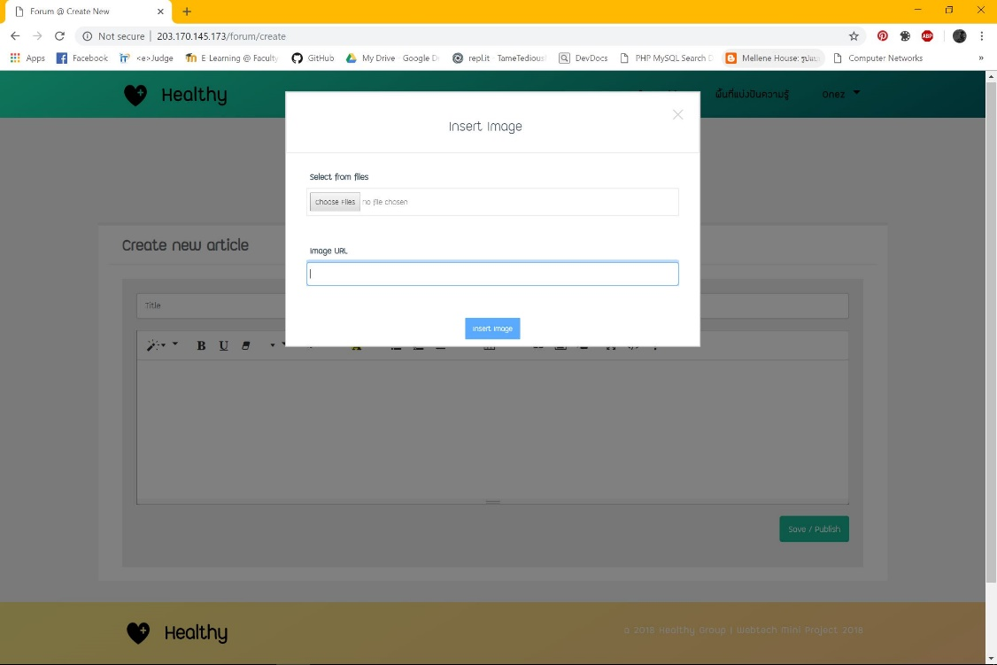

หน้าเขียนโพสต์บทความ : สามารถกดเลือกรูปภาพ และจัดรูปแบบข้อความได้ตามต้องการ เมื่อกดบันทึก บทความจะถูกบันทึกลงฐานข้อมูล และไปแสดงในหน้าบทความ

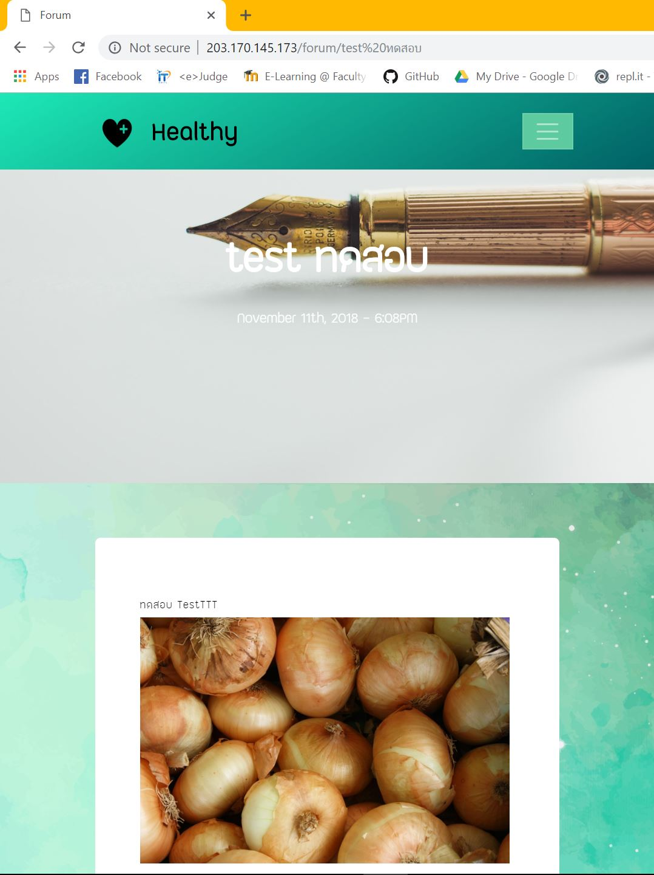

เว็บไซต์เป็นแบบ responsive รองรับหลายขนาดหน้าจอ สามารถเข้าผ่านโทรศัพท์มือถือได้

ในส่วนของระบบ Admin จะใช้ลิงค์ [http://203.170.145.173/admin/login ใน](http://203.170.145.173/admin/login%20ใน)การเข้าควบคุม จัดการโพสต์และ tag ต่าง ๆ

(E-Mail Address: admins@admin.com, Password: webtech)

**บทที่ 3**

ประโยชน์ของโครงงาน

1. ได้ฝึกฝนการทำเว็บไซต์ ได้แลกเปลี่ยนเทคนิค กับทั้งคนในกลุ่ม และกลุ่มอื่นๆ
2. ได้ฝึกฝนการทำงานร่วมกันกับผู้อื่น
3. นำความรู้ที่เรียนมา และศึกษาเพิ่มเติม มาสร้างผลงานเป็นเว็บไซต์ที่เปิดใช้งาน เซิร์ฟเวอร์ได้
4. เป็นเว็บไซต์ที่สร้างสามารถนำไปเผยแผ่ความรู้ให้แก่คนทั่วไปได้ทุกเพศ ทุกวัย และสามารถแลกเปลี่ยนความคิดเห็น ความรู้ และประสบการณ์ได้
5. มีภาพอินโฟกราฟฟิค ซึ่งเป็นภาพที่ทำให้ผู้รับสื่อเข้าใจสิ่งที่ต้องการจะสื่อได้เกือบทันที อ่านง่าย เข้าใจถูกต้อง มีการเลือกใช้สีที่ดี ววางองค์ประกอบเหมาะสม จึงเหมาะแก่การประชาสัมพันธ์ และส่งเสริมความจำระยะยาว

**เอกสารอ้างอิงแหล่งที่มาของเนื้อหา**

สำนักงานกองทุนสนับสนุนการสร้างเสริมสุขภาพ. (2561). **Infographic**. [ออนไลน์]. เข้าถึง

ได้จาก: http://www.thaihealth.or.th/Infographic.html/. **(วันที่ค้นข้อมูล: 13 ตุลาคม 2561).**

Pobpad Team. (2561). **การมีสุขภาพดี**. [ออนไลน์]. เข้าถึงได้จาก:

https://www.pobpad.com/. **(วันที่ค้นข้อมูล: 1 พฤษจิกายน 2561).**

TechTalkThai. (2560). **บทความเกี่ยวกับสุขภาพแบ่งตามหมวดหมู่**. [ออนไลน์]. เข้าถึงได้จาก:

<https://www.honestdocs.co/>. **(วันที่ค้นข้อมูล: 31 ตุลาคม 2561).**